实验七 调幅波信号的解调

一、实验目的

1.进一步了解调幅波的原理，掌握调幅波的解调方法。
2.了解二极管包络检波的主要指标，检波效率及波形失真。
3.掌握用集成电路实现同步检波的方法。

二、预习要求

1.复习课本中有关调幅和解调原理。
2.分析二极管包络检波产生波形失真的主要因素。

三、实验仪器设备

1.双踪示波器
2.高频信号发生器
3.万用表
4.实验板G3

四、实验电路说明
调幅波的解调即是从调幅信号中取出调制信号的过程，通常称之为检波。调幅波解调方法有二极管包络检波器和同步检波器。
1. 二极管包络检波器
适合于解调含有较大载波分量的大信号的检波过程，它具有电路简单，易于实现，本实验如图6-1所示，主要由二极管D及RC低通滤波器组成，它利用二极管的单向导电特性和检波负载RC的充放电过程实现检波。 所以RC时间常数选择很重要， RC时间常数过大, 则会产生对角切割失真。RC时间常数太小，高频分量会滤不干净。
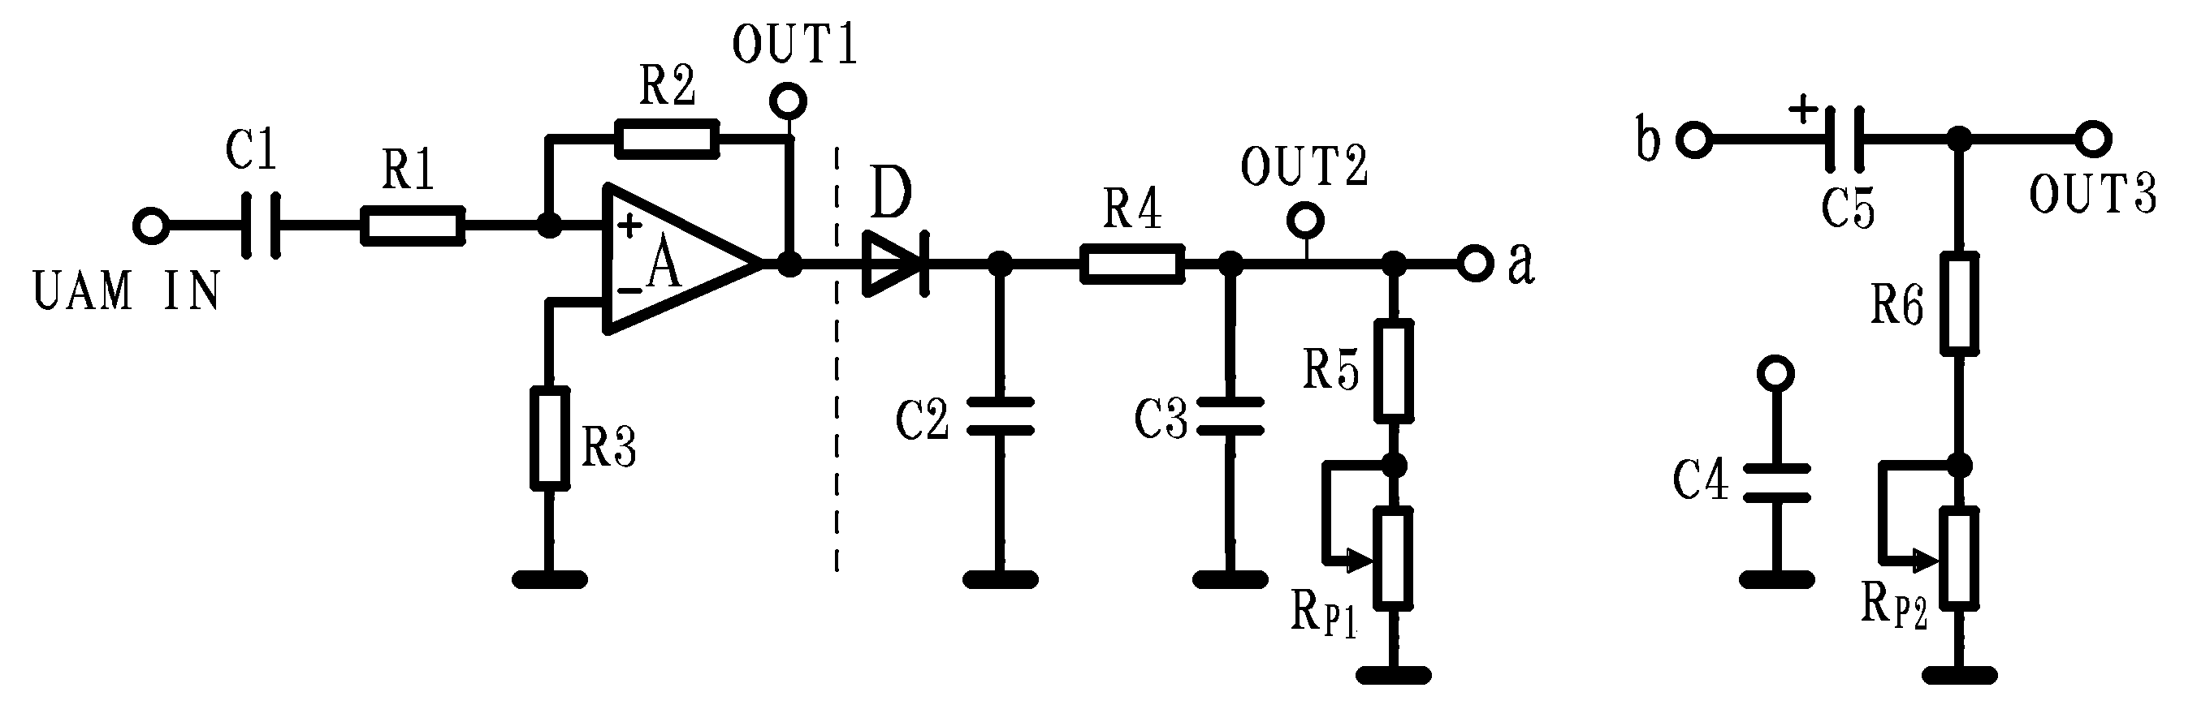
图7-1 二极管包络检波器
综合考虑要求满足下式:
$\frac{1}{f_{0}}\text{<<}\text{RC}\text{<<}\frac{\sqrt{1−m^{2}}}{Ω_{m}}$
其中: m为调幅系数，f_{O}为载波频率，Ω为调制信号角频率。

图中A对输入的调幅波进行幅度放大（满足大信号的要求），D是检波二极管，R4、C2、C3滤掉残余的高频分量，R5、和R_{P1}是可调检波直流负载，C5、R6、R_{P2}是可调检波交流负载，改变R_{P1}和R_{P2}可观察负载对检波效率和波形的影响。

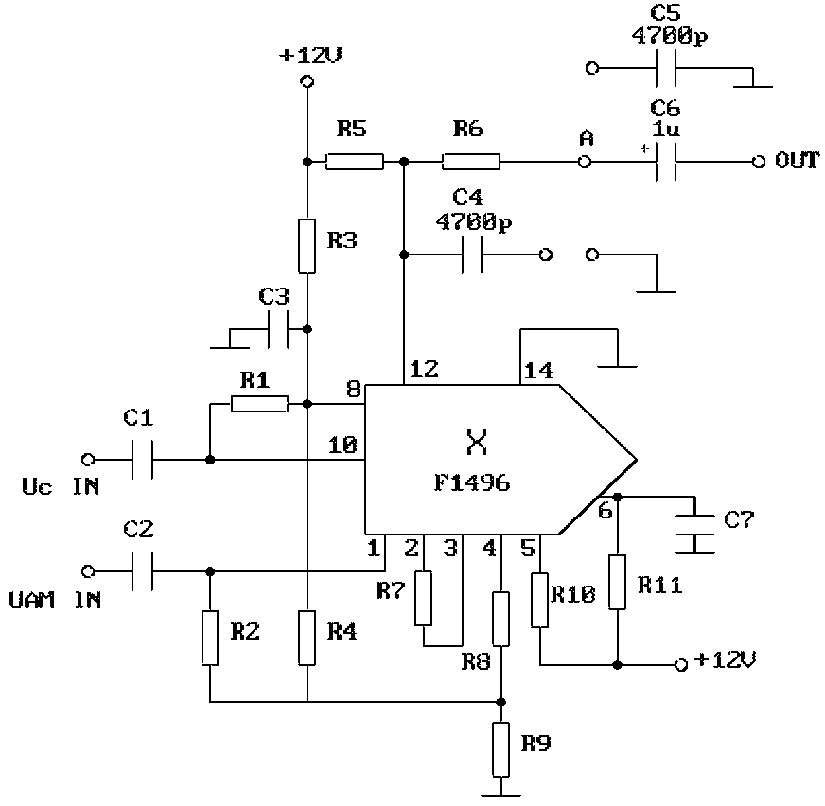
2.同步检波器
利用一个和调幅信号的载波同频同相的载波信号与调幅波相乘，再通过低通滤波器滤除高频分量而获得调制信号。本实验如图6-2所示，采用1496集成电路构成解调器，载波信号V_{C}经过电容C1加在⑧、⑩脚之间，调幅信号V_{AM}经电容C2加在①、④脚之间，相乘后信号由(12)脚输出，经C4、C5、R6组成的低通滤波器，在解调输出端，提取调制信号。
图7-2 1496构成的解调器

五、实验内容及步骤

注意:做此实验之前需恢复实验五的实验内容2（1）的内容。

(一)二极管包络检波器
实验电路见图7-1
- 解调全载波调幅信号
(1).m＜30%的调幅波的检波
载波信号仍为V_{C}(t)=25sin2π×10⁵(t)(mV)调节调制信号幅度，按调幅实验中实验内容2(1)的条件获得调制度m＜30%的调幅波，并将它加至图6-1信号输入端，（需事先接入－12V电源），由OUT1处观察放大后的调幅波（确定放大器工作正常），在OUT2观察解调输出信号，调节R_{P1}改变直流负载，观测二极管直流负载改变对检波幅度和波形的影响，记录此时的波形。
(2).适当加大调制信号幅度，重复上述方法，观察记录检波输出波形。
(3).接入C4，重复(1)、(2)方法，观察记录检波输出波形。
(4).去掉C4，R_{P1}逆时针旋至最大，短接a、b两点，在OUT3观察解调输出信号，调节R_{P2}改变交流负载，观测二极管交流负载对检波幅度和波形的影响，记录检波输出波形。
2.解调抑制载波的双边带调幅信号。
载波信号不变，将调制信号V_{S}的峰峰值电压调至160mV，调节R_{P}1使调制器输出为抑制载波的双边带调幅信号，然后加至二极管包络检波器输入端，断开a、b两点，观察记录检波输出OUT2端波形，并与调制信号相比较。

(二)集成电路(乘法器)构成解调器

实验电路见图7-2
1.解调全载波信号
(1).将图7-2中的C4另一端接地，C5另一端接A，按调幅实验中实验内容2(1)的条件获得调制度分别为30%，100%及＞100%的调幅波。将它们依次加至解调器V_{AM}的输入端，并在解调器的载波输入端加上与调幅信号相同的载波信号，分别记录解调输出波形，并与调制信号相比。
(2).去掉C4，C5观察记录m=30%的调幅波输入时的解调器输出波形，并与调制信号相比较。然后使电路复原。
2.解调抑制载波的双边带调幅信号
(1).按调幅实验中实验内容3(2)的条件获得抑制载波调幅波，并加至图7-2的V_{AM}输入端，其它连线均不变，观察记录解调输出波形，并与调制信号相比较。
(2).去掉滤波电容C4，C5观察记录输出波形。

六、实验报告要求

1.通过一系列两种检波器实验，将下列内容整理在表内，并说明二种检波结果的异同原因。
输入的调幅波波形 | m＜30% | m=100% | 抑制载波调幅波
二极管包络检波器输出
同步检波输出
2.画出二极管包络检波器并联C4前后的检波输出波形，并进行比较，分析原因。
3.在同一张坐标纸上画出同步检波解调全载波及抑制载波时去掉低通滤波器中电容C4、C5前后各是什么波形，并分析二者为什么有区别。

